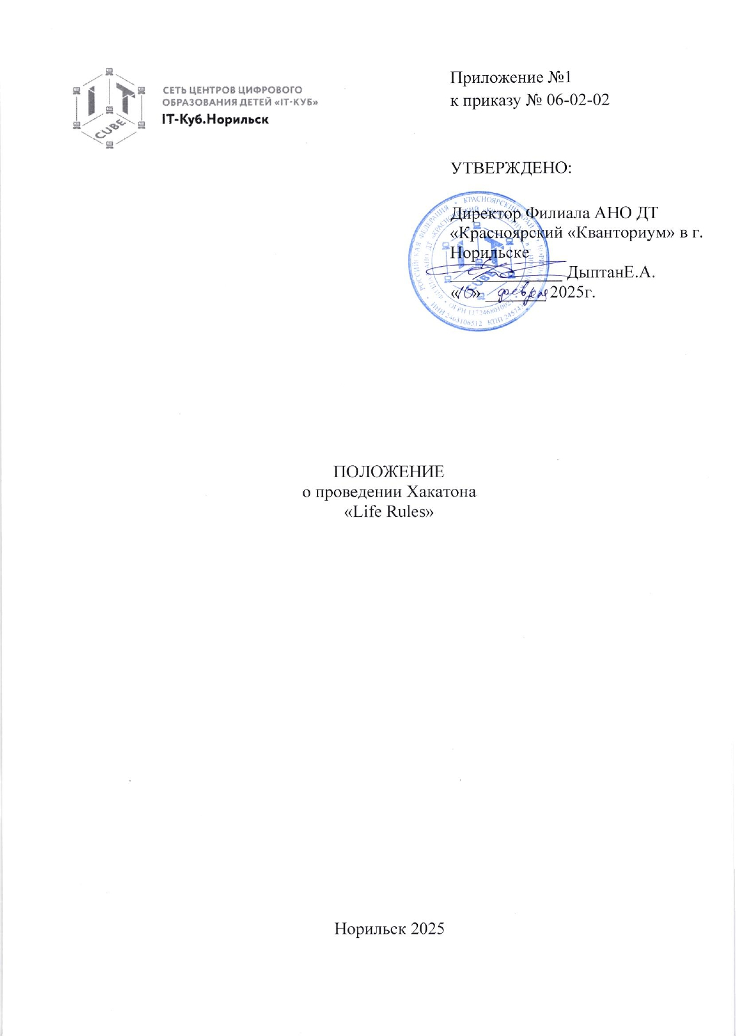

**1. Общие положения**

1.1. Настоящее Положение о проведении Хакатона «Life Rules» (далее – Хакатон) определяет цели и задачи Хакатона, требования к участникам Хакатона (далее - Участник), структуру, порядок проведения итогов Хакатона, а так же регулирует права и обязанности организатора, организационного комитета и Участников.

1.2. Организаторами Хакатона выступают филиал АНО ДТ «Красноярский «Кванториум» в городе Норильске, «IT-Куб.Норильск» (далее - Организатор).

1.3. Общее руководство проведения Хакатона осуществляет организационный комитет (далее - Оргкомитет), состоящий из числа работников Организатора и приглашенных экспертов.

1.4. Экспертиза и оценка представленных на Хакатон материалов и результатов работы Участников осуществляются Оргкомитетом совместно с привлеченными экспертами.

1.5. Исключительные права на результаты интеллектуальной деятельности,

созданные в процессе участия в Хакатоне, принадлежат Участникам, создавшим

результаты интеллектуальной деятельности, при этом Организатор вправе использовать результаты интеллектуальной деятельности в информационных и демонстрационных целях без заключения дополнительных соглашений с Участниками.

1.6. Принимая участие в Хакатоне, Участники дают согласие на публикацию результатов их работы Организатором в печатных и интернет-изданиях.

1.7. Информация о проведении Хакатона публикуется в социальных сетях «IT-Куб.Норильск» Telegram (ссылка: <https://t.me/itcubenorilsk>), ВКонтакте (ссылка: <https://vk.com/itcube.norilsk>) и на официальном сайте (ссылка: <https://kvantorium-norilsk.ru/>).

1.8. Отправка заявки на участие в Хакатоне подразумевает согласие Участника со всеми пунктами настоящего Положения.

1.9. Участие в Хакатоне бесплатное.

**2. Термины и определения**

2.1. Хакатон – соревновательное мероприятие, в рамках которого участники или команда выполняют конкурсное задание по теме Хакатона в сроки, установленные настоящим Положением.

2.2. Положение – документ, устанавливающий статус Хакатона «Life Rules» требования к участникам Хакатона, структуру, порядок проведения и подведения

итогов Хакатона, а также регулирующий права и обязанности организатора, организационного комитета и участников.

2.3. Конкурсное задание – задание, необходимое к выполнению командами

в рамках предоставленной темы в срок, установленный настоящим Положением.

2.4. Участник – физическое лицо, являющееся гражданином Российской Федерации, не состоящее в трудовых или иных договорных отношениях с организатором или партнерами, действующее от своего имени. Возраст участников от 14 лет на момент подачи заявки для участия в Хакатоне.

2.5. Команда – группа участников, действующая от своего имени, количеством от 2 до 5 человек, объединившихся для выполнения задания. Каждый участник может входить в состав только одной команды.

2.6. Организатор – центр цифрового образования детей «IT-Куб. Норильск», филиал Автономной некоммерческой организации «Красноярский детский технопарк «Кванториум» в г.Норильске.

2.7. Сайт – официальный сайт Организаторов (https://kvantorium-norilsk.ru/)

2.8. Жюри – группа экспертов из числа педагогических работников центра цифрового образования детей «IT-Куб. Норильск» и привлеченных экспертов.

2.9. Призеры – участники или команды, которые набрали по результатам оценки жюри баллы, превышающие пороговое значение. Пороговое значение баллов устанавливается Оргкомитетом.

2.10. Победитель – участник или команда, которая набрала по результатам оценок жюри наибольшее количество баллов.

2.11. Оргкомитет – организационный комитет, состоящий из числа работников центра цифрового образования детей «IT-Куб. Норильск», и приглашенных экспертов.

2.12. Протокол – документ, фиксирующий итоговый балл команды за конкурс. Содержит название команды, ФИО участников, итоговый балл за конкурс.

**3. Цель и задачи мероприятия**

3.1. Целью Хакатона является стимулирование креативного мышления и командной работы среди участников при создании инновационных игр, отражающих аспекты реальной жизни.

3.2. Задачи Хакатона:

* предоставление возможности для применения знаний и навыков в разработке игр, при работе над реальными проектами;
* создание условий для взаимодействия участников с различным уровнем подготовки и опыта, что способствует обмену знаниями и улучшению командных навыков;
* стимулирование креативного подхода к решению задач, связанных с разработкой игры, что позволит участникам находить нестандартные решения и воплощать их в проекте;
* предоставление платформы для обсуждения и обмена идеями в области геймдизайна и информационных технологий, что способствует профессиональному росту участников и расширению их кругозора.

**4. Участники Хакатона**

4.1 В Хакатоне могут принимать участие школьники с 14 лет, студенты и взрослое население, зарегистрировавшиеся по ссылкам: для взрослых –<https://forms.yandex.ru/cloud/67a5bf1702848faa1c23480a/> , для школьников (14+) – <https://navigator.krao.ru/activity/2541/?date=2025-02-08>

4.2. Хакатон предусматривает как командное, так и индивидуальное участие. Участники, прибывшие на Хакатон индивидуально и указавшие в регистрационной форме желание присоединиться к команде, получат возможность выбрать команду для участия.

4.3. Каждый Участник имеет право на участие в Конкурсе в составе только одной Команды.

**5. Порядок и сроки проведения Хакатона**

5.1 Хакатон проводится в период с 15 по 22 февраля 2025 в очном и дистанционном форматах. Очные и встречи будут организованы 15, 18 и 22 февраля, адрес места проведения очных встреч: Красноярский край, г. Норильск, ул. 50 лет Октября, д. 10, 2-ой этаж.

5.2. Для участия в Хакатоне участники должны пройти регистрацию с 11.02.2025 по 15.02.2025 г. включительно, заполнив все обязательные поля в форме регистрации и предоставив Организатору необходимую для участия информацию. Форма заявки, срок и порядок ее подачи определяются Организаторами и размещаются на Сайте.

5.3. Конкурсные задания и критерии их оценки публикуются Организатором на Сайте в 16:00 15.02.2025 по местному времени.

5.4 участники выполняют работу над заданием Хакатона в очном или

дистанционном формате и предоставляю организаторам результаты работ в срок:

– 1-ый этап: 15.02.2025 г.

– 2-ой этап:18.02.2025 г.

– 3-ий этап: 22.02.2025 г.

5.5 Организаторы обеспечивают участников всеми необходимыми ресурсами и программным обеспечением для проведения мероприятия. Участники имеют право обратиться к организаторам с просьбой о возможности использования собственного программного обеспечения или личных компьютеров.

**6. Порядок предоставления результатов и подведения итогов Хакатона**

6.1. Итоги Хакатона подводятся на основании результатов оценки Жюри, сформированного Организатором.

6.2. Победителем в каждом может стать Участник или любая Команда, набравшая наибольшее количество баллов, при разработке и реализации проекта, удовлетворяющего цели и задачи Хакатона.

6.3. Представление результатов работы Команд осуществляется в виде публичной презентации другим Командам и Жюри. Длительность выступления Команды должна составлять не более 5 минут.

6.4. Критерии оценки проектов публикуются Организаторами на Сайте

в первый день проведения Хакатона.

6.5. По совокупности баллов, выставленных членами Жюри, определяются

победители Хакатона.

6.6. Решение Жюри оформляется в виде письменного итогового Протокола,

который подписывается Председателем и секретарем Жюри.

6.7. Протокол публикуется на Сайте в срок не позднее 23.02.2025 г.

6.8. Подведение итогов Хакатона будет организовано 22 февраля 2025 года на базе филиала АНО ДТ «Красноярский «Кванториум» в г. Норильске «IT-куб. Норильск».

**7. Контакты для связи**

7.1. Участник, принимающие участие в дистанционном формате, отправляют свои работы на почту: [it-kub.norilsk@mail.ru](mailto:it-kub.norilsk@mail.ru) , с указанием названия команды, состава участников.

7.2. Любые вопросы, касающиеся проведения Конкурса, требований и др., могут уточняться у педагога-организатора по почте [malibu1274.9@mail.ru](mailto:malibu1274.9@mail.ru) Байрамова Малахат Фарруховна.

7.3. Администратор: +79135043377, +79135043300. Почта: info@itcube-norilsk.ru